|  |  |  |
| --- | --- | --- |
|  |  |  |
| **GULBENES NOVADA PAŠVALDĪBA** | | |
| Reģ. Nr. 90009116327 | | |
| Ābeļu iela 2, Gulbene, Gulbenes nov., LV-4401 | | |
| Tālrunis 64497710, mob.26595362, e-pasts: dome@gulbene.lv, www.gulbene.lv  ­­­­­­­­­­­­­ | | |

**GULBENES NOVADA PAŠVALDĪBAS DOMES LĒMUMS**

Gulbenē

|  |  |
| --- | --- |
| **2025.gada 31.jūlijā** | **Nr. GND/2025/574** |
|  | **(protokols Nr18.; 74.p)** |

**Par zemes ierīcības projekta apstiprināšanu** **Stradu pagasta**

**nekustamajam īpašumam “Dālderi”**

Izskatīts **sabiedrības ar ierobežotu atbildību “METRUM AV”**,reģistrācijas numurs 40103947722, juridiskā adrese: Ģertrūdes iela 47 - 4, Rīga, LV-1011, 2025.gada 23.jūlija iesniegums Nr.123/a/AV-2025 (Gulbenes novada pašvaldībā saņemts 2025.gada 23.jūlijā un reģistrēts ar Nr. GND/5.7/25/1648-M) ar lūgumu apstiprināt zemes ierīkotājas Daigas Eglītes (zemes ierīkotāja sertifikāts Nr.AA0081, derīgs līdz 2026.gada 26.janvārim) izstrādāto zemes ierīcības projektu nekustamajā īpašumā “Dālderi”, Stradu pagasts, Gulbenes novads, kadastra numurs 50900060068, ietilpstošajai zemes vienībai ar kadastra apzīmējumu 50900060068 109,4 ha platībā.

Zemes ierīcības projekts izstrādāts zemes vienības ar kadastra 50900060068 109,4 ha platībā, kas ietilpst nekustamā īpašuma “Dālderi”, Stradu pagasts, Gulbenes novads, kadastra numurs 50900060068, sastāvā, sadalīšanai divos zemesgabalos, atdalot zemesgabalu rūpnieciskās ražošanas apbūves vajadzībām.

Saskaņā ar Vidzemes rajona tiesas Stradu pagasta zemesgrāmatas nodalījumu Nr. 268 nekustamā īpašuma “Dālderi”, Stradu pagastā, Gulbenes novadā, kadastra numurs 50900060068, kas sastāv no desmit zemes vienībām ar kadastra apzīmējumiem 50900010047 9,2 ha platībā, 50900020068 12,4 ha platībā, 50900040054 41,7 ha platībā, 50900060067 37,1 ha platībā, 50900060185 0,5 ha platībā, 50900070014 88,2 ha platībā, 50900070038 10,0 ha platībā, 50900080026 71,1 ha platībā, 50900090048 3,9 ha platībā, 50900060068 109,4 ha platībā un ēkām (būvēm) ar kadastra apzīmējumiem 50900060068002, 50900060068004, 50900060068005, 50900060068006, 50900060068007, 50900060068009, 50900060068010, 50900060068011, 50900060068012, 50900060068013, 50900060068014, 50900060068019, 50900060068020, īpašuma tiesības ir nostiprinātas **[…]**, pamatojoties uz tiesneses Ineses Čakšas 1999.gada 2.novembra lēmumu, žurnāls Nr. 1995.

Zemes vienībai ar kadastra apzīmējumu 50900060068 109,4 ha platībā noteikts nekustamā īpašuma lietošanas mērķis – zeme, uz kuras galvenā saimnieciskā darbība ir lauksaimniecība (NĪLM kods 0101), reģistrēta adrese: “Dālderi”, Stradu pag., Gulbenes nov., LV-4417.

Saskaņā ar Gulbenes novada pašvaldības domes 2018.gada 27.decembra saistošajiem noteikumiem Nr.20 “Gulbenes novada teritorijas plānojums, Teritorijas izmantošanas un apbūves noteikumi un grafiskā daļa” (turpmāk – Saistošie noteikumi) zemes vienībā ar kadastra apzīmējumu 50900060068 ir noteiktas prasības teritorijas izmantošanai un apbūves parametriem šādām funkcionālām zonām un teritorijām ar īpašiem noteikumiem:

• Rūpnieciskās apbūves teritorija (R1), platība: 48470 m2,

• Mežu teritorija (M), platība: 184677 m2,

• Lauksaimniecības teritorija (L), platība: 851823 m2,

• Ūdeņu teritorija (Ū), platība: 11028 m2.

Atbilstoši Saistošajiem noteikumiem gan funkcionālajā zonā lauksaimniecības teritorija (L), gan funkcionālajā zonā mežu teritorija (M) minimālā jaunveidojamās zemes vienības minimālā pieļaujamā platība ir 2 ha. Rūpnieciskās apbūves teritorijā (R1) minimālās jaunveidojamās zemes vienības platība nosakāma atbilstoši funkcionālajai nepieciešamībai.

Pamatojoties uz:

1) Pašvaldību likuma 10.panta pirmās daļas 21.punktu, kas nosaka, ka dome ir tiesīga izlemt ikvienu pašvaldības kompetences jautājumu; tikai domes kompetencē ir pieņemt lēmumus citos ārējos normatīvajos aktos paredzētajos gadījumos;

2) Zemes ierīcības likuma 19.pantu, kas nosaka, ka zemes ierīcības projektu un tā grozījumus apstiprina vietējā pašvaldība, izdodot administratīvo aktu;

3) Ministru kabineta 2016.gada 2.augusta noteikumu Nr.505 “Zemes ierīcības projekta izstrādes noteikumi” 26.punktu, kas nosaka, ka pēc projekta saņemšanas apstiprināšanai vietējā pašvaldība izdod administratīvo aktu par projekta apstiprināšanu vai noraidīšanu, norādot vai pielikumā pievienojot informāciju par tās zemes vienības kadastra apzīmējumu, kurai izstrādāts projekts, un projekta grafiskās daļas rekvizītus (attiecīgā zemes ierīkotāja vārdu, uzvārdu, datumu un laiku, kad tas minēto dokumentu ir parakstījis) vai projekta grafiskās daļas kopiju, 28.1. un 28.2. apakšpunktu, kas nosaka, ka, ja projektu apstiprina, vietējā pašvaldība pieņem uz projektētajām zemes vienībām attiecināmus lēmumus, tostarp lēmumu par adreses piešķiršanu, ja pēc zemes ierīcības darbiem paredzēts izveidot jaunu adresācijas objektu; nekustamā īpašuma lietošanas mērķu noteikšanu vai maiņu;

4) Ministru kabineta 2021.gada 29.jūnija noteikumu Nr.455 “Adresācijas noteikumi” 2.8., 2.9. un 2.10.apakšpunktu, kas nosaka, ka adresācijas objekts ir viensēta, dzīvošanai, saimnieciskai, administratīvai vai publiskai darbībai paredzēta ēka, zemes vienība, uz kuras ir atļauts būvēt šo noteikumu 2.8. un 2.9. apakšpunktā minētos objektus, 9.punktu, kas nosaka, ka pašvaldībai bez personas piekrišanas, izvērtējot konkrēto situāciju, ir tiesības piešķirt adresi, ja adrese adresācijas objektam nav piešķirta, un mainīt, tai skaitā precizēt adreses pieraksta formu, vai likvidēt piešķirto adresi, ja tā neatbilst šo noteikumu prasībām, 16.punktu, kas nosaka, ka pagastu apvidos, kas atrodas ārpus ciemiem, un mazciemos apbūvei paredzētajai zemes vienībai, viensētai vai ēkai piešķir nosaukumu kā adreses elementu;

5) Ministru kabineta 2006.gada 20.jūnija noteikumu Nr.496 “Nekustamā īpašuma lietošanas mērķu klasifikācija un nekustamā īpašuma lietošanas mērķu noteikšanas un maiņas kārtība” 16.1.apakšpunktu, kas nosaka, ka lietošanas mērķi nosaka, ja tiek izveidota jauna zemes vienība vai zemes vienības daļa, 9.32.apakšpunktu, kas nosaka, ka apbūves zeme šo noteikumu izpratnē ir neapbūvēta zeme, kuru atbilstoši vietējās pašvaldības teritorijas plānojumam, lokālplānojumam vai detālplānojumam ir plānots (atļauts) izmantot būvju, inženierkomunikāciju vai labiekārtojumu uzturēšanai, ieskaitot tādu, uz kuras atrodas transformators kā vienīgā būve, 15.2 punktu, kas nosaka, ka neapbūvēta apbūves zeme šīs nodaļas izpratnē ir zeme, kur zemes vienība vai tās daļa atbilstoši pašvaldības teritorijas plānojumam, lokālplānojumam vai detālplānojumam atrodas apbūves nozīmes funkcionālajās zonās “Savrupmāju apbūves teritorija”, “Mazstāvu dzīvojamās apbūves teritorija”, “Daudzstāvu dzīvojamās apbūves teritorija”, “Jauktas centra apbūves teritorija”, “Publiskās apbūves teritorija”, “Rūpnieciskās apbūves teritorija”, “Transporta infrastruktūras teritorija” vai “Tehniskās apbūves teritorija” un uz zemes vienības neatrodas būve, izņemot transformatora ēku, 15.3 punktu, kas nosaka, ka neapbūvētai zemei lietošanas mērķus klasificē normatīvajos aktos teritorijas plānošanas jomā noteiktajās funkcionālajās zonās saskaņā ar šo noteikumu 7. pielikumu (turpmāk – funkcionālās zonas lietošanas mērķis); funkcionālās zonas lietošanas mērķi veido tikai lietošanas mērķa nosaukums un saīsinājums burtos, 15.4 punktu, kas nosaka, ka funkcionālās zonas lietošanas mērķus nosaka atbilstoši spēkā esošajam pašvaldības teritorijas plānojumam, lokālplānojumam vai detālplānojumam, kas attiecas uz konkrēto zemes vienību, tai skaitā zemei zem transformatora ēkas; ja zemes vienība atrodas vairākās funkcionālajās zonās, katrai funkcionālajai zonai nosaka atbilstošos funkcionālās zonas lietošanas mērķus ar platību, kas atbilst funkcionālās zonas platībai attiecīgajā zemes vienībā; 30.punktu, kas nosaka, ka lauku teritorijās zemes vienībai, kas neatbilst šo noteikumu II1 nodaļas regulējumam un kuru izmanto tikai lauksaimniecībai, mežsaimniecībai un ūdenssaimniecībai, nosaka vienu lietošanas mērķi; lai noteiktu lietošanas mērķi, nosaka zemes vienībā dominējošo ekonomisko darbību, salīdzinot zemes lietošanas veidu platības meža zemei, zemei zem ūdeņiem un lauksaimniecībā izmantojamai zemei; uz zemes vienības esošai dzīvojamo ēku un palīgēku vai lauku saimniecību nedzīvojamo ēku apbūvei atsevišķi nenosaka lietošanas mērķi no lietošanas mērķu klases “Apbūves zeme”;

6) Gulbenes novada pašvaldības domes 2018.gada 27.decembra saistošajiem noteikumiem Nr.20 “Gulbenes novada teritorijas plānojums, Teritorijas izmantošanas un apbūves noteikumi un grafiskā daļa”;

7) Nekustamā īpašuma valsts kadastra likuma 1.panta 14.punktu, kas nosaka, ka nekustamā īpašuma nosaukums ir ar pašvaldības lēmumu nekustamajam īpašumam lauku apvidū un, ja nekustamā īpašuma sastāvā esošā zemes vienība vai būve nav adresācijas objekts, nekustamajam īpašumam pilsētā vai ciema teritorijā piešķirts rekvizīts, kas nav adrese, 19.panta 1.punktu, kas nosaka, ka, pamatojoties uz šā likuma 24.panta pirmās daļas 1., 2., 3., 5., 6., 7. un 11.punktā minēto personu iesniegumu, atbilstoši normatīvo aktu un šā likuma 34.panta nosacījumiem Kadastra informācijas sistēmā drīkst sadalīt reģistrētu nekustamā īpašuma objektu vairākos nekustamā īpašuma objektos, 32.panta pirmo daļu, kas nosaka, ka nekustamo īpašumu veido un tā sastāvu groza normatīvajos aktos noteiktajā kārtībā, un 33.panta 4.punktu, kas nosaka, ka nekustamo īpašumu veido, grozot reģistrēta nekustamā īpašuma sastāvu, no tā atdalot nekustamā īpašuma objektu,

atklāti balsojot: ar 14 balsīm "Par" (Ainārs Brezinskis, Artūrs Smagars, Dāvis Uiska, Gunārs Babris, Gunārs Ciglis, Guntis Princovs, Intars Liepiņš, Ivars Kupčs, Jānis Barinskis, Lāsma Gabdulļina, Liena Silauniece, Normunds Audzišs, Normunds Mazūrs, Valtis Krauklis), "Pret" – nav, "Atturas" – nav, "Nepiedalās" – nav, Gulbenes novada pašvaldības dome NOLEMJ:

1. APSTIPRINĀT zemes ierīkotājas Daigas Eglītes (zemes ierīkotāja sertifikāts Nr.AA0081, derīgs līdz 2026.gada 26.janvārim) izstrādāto zemes ierīcības projektu nekustamajā īpašumā “Dālderi”, Stradu pagasts, Gulbenes novads, kadastra numurs 50900060068, ietilpstošajai zemes vienībai ar kadastra apzīmējumu 50900060068 109,4 ha platībā. Zemes vienības sadalījuma robežas noteikt saskaņā ar zemes ierīcības projekta grafisko daļu (pielikums), kas ir šī lēmuma neatņemama sastāvdaļa.

2. Saglabāt nekustamā īpašuma “Dālderi”, Stradu pagasts, Gulbenes novads, kadastra numurs 50900060068, sastāvā zemes vienības ar kadastra apzīmējumiem 50900010047 9,2 ha platībā, 50900020068 12,4 ha platībā, 50900040054 41,7 ha platībā, 50900060067 37,1 ha platībā, 50900060185 0,5 ha platībā, 50900070014 88,2 ha platībā, 50900070038 10,0 ha platībā, 50900080026 71,1 ha platībā, 50900090048 3,9 ha platībā un ēkas (būves) ar kadastra apzīmējumiem 50900060068002, 50900060068004, 50900060068005, 50900060068006, 50900060068007, 50900060068009, 50900060068010, 50900060068011, 50900060068012, 50900060068013, 50900060068014, 50900060068019, 50900060068020, un jaunizveidoto zemes vienību ar kadastra apzīmējumu 50900060242 (projektā Nr.1) un aptuveno platību 109,0 ha.

3. Noteikt zemes vienībai ar kadastra apzīmējumu 50900060242 109,0 ha platībā nekustamā īpašuma lietošanas mērķi – zeme, uz kuras galvenā saimnieciskā darbība ir lauksaimniecība (NĪLM kods 0101), saglabāt adresi: “Dālderi”, Stradu pag., Gulbenes nov., LV-4417.

4. Piešķirt nosaukumu “Dālderīši” nekustamajam īpašumam, kurā iekļaut jaunizveidoto zemes vienību ar kadastra apzīmējumu 50900060243 (projektā Nr.2) un aptuveno platību 0,4 ha, noteikt tai nekustamā īpašuma lietošanas mērķi – rūpnieciskās apbūves teritorija (NĪLM kods R), piešķirt adresi: “Dālderīši”, Stradu pag., Gulbenes nov., LV-4417 .

5. Lēmumu nosūtīt:

5.1. sabiedrībai ar ierobežotu atbildību “METRUM AV” uz elektroniskā pasta adresi: [gulbene@metrum.lv](mailto:gulbene@metrum.lv);

5.2. **[…]**

Pamatojoties uz Administratīvā procesa likuma 76.panta otro daļu, 79.panta pirmo daļu, 188.panta pirmo un otro daļu un 189.pantu, šo lēmumu viena mēneša laikā no tā spēkā stāšanās dienas (administratīvais akts, saskaņā ar Administratīvā procesa likuma 70.panta pirmo daļu, stājas spēkā ar brīdi, kad tas paziņots adresātam (saskaņā ar Paziņošanas likuma 9.panta otro daļu dokuments, kas sūtīts pa elektronisko pastu, uzskatāms par paziņotu otrajā darba dienā pēc tā nosūtīšanas)) var apstrīdēt Gulbenes novada pašvaldības domē vai uzreiz pārsūdzēt Administratīvās rajona tiesas attiecīgajā tiesu namā pēc pieteicēja adreses vai nekustamā īpašuma atrašanās vietas.

Gulbenes novada pašvaldības domes priekšsēdētājs N.Mazūrs

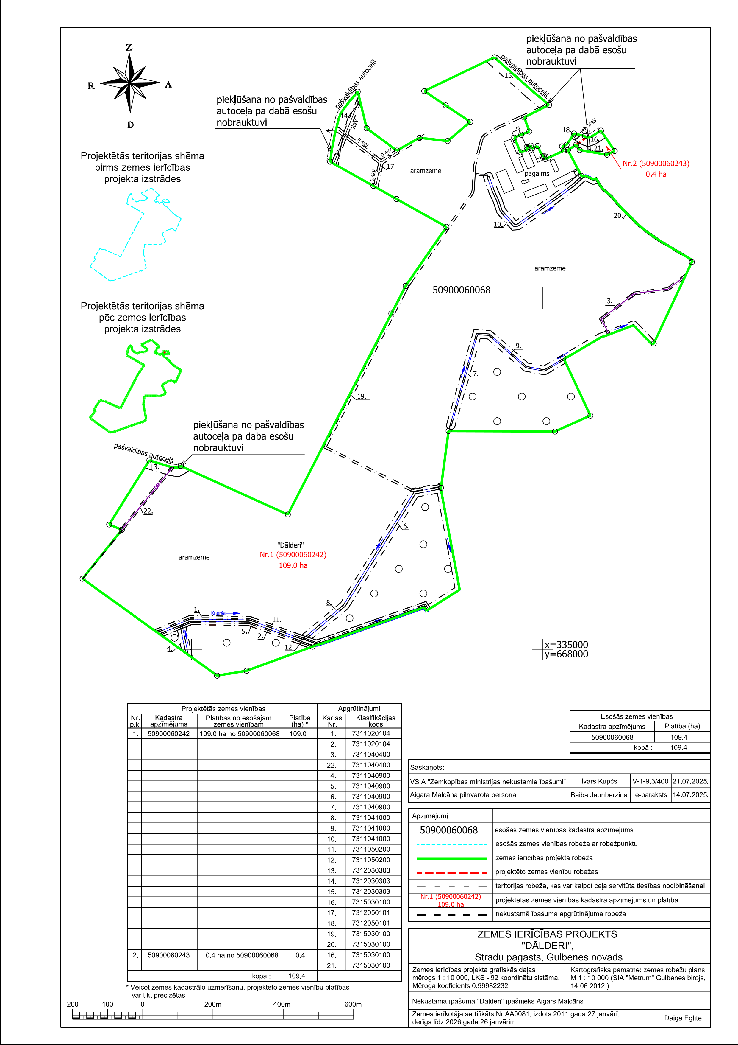Pielikums 31.07.2025. Gulbenes novada domes lēmumam GND/2025/574

Gulbenes novada pašvaldības domes priekšsēdētājs N.Mazūrs